UNIUNEA ARTIŞTILOR PLASTICI DIN REPUBLICA MOLDOVA |  | CENTRUL EXPOZIŢIONAL „CONSTANTIN BRÂNCUŞI”

Pictură │ grafică
IN MEMORIAM
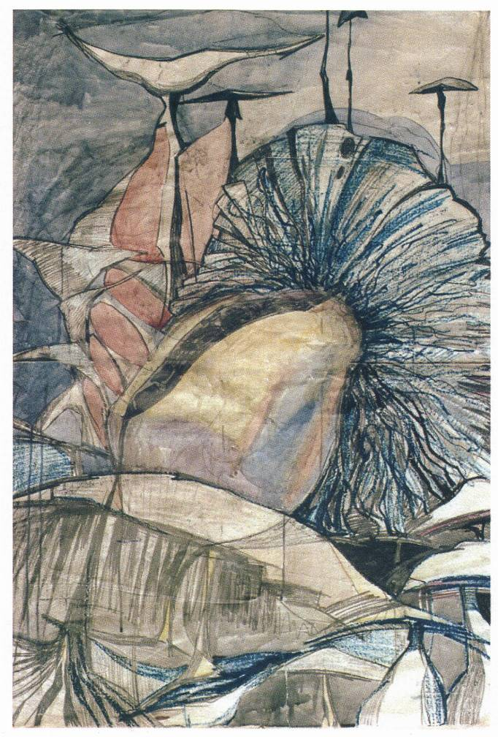
Călin Postolachi (1977-1998): Armonie, acuarelă, 1,160 × 850 mm, 1998

CĂLIN POSTOLACHI
2013, dec. 18 – 05 ian. 2014

VERNISAJ: MIERCURI , 18 DEC. 2013, ORA15:00

CENTRUL EXPOZIŢIONAL "CONSTANTIN BRÂNCUŞI" || Bd. Ştefan cel Mare şi Sfânt nr. 3, Chişinău
Program – zilnic – 10:00-18:00. Luni –închis. || www.arta.md

